МЕТОДИЧЕСКИЕ РЕКОМЕНДАЦИИ
по организации и проведению
на территории муниципальных образований Ростовской области мероприятий, посвященных Дню Государственного флага Российской Федерации

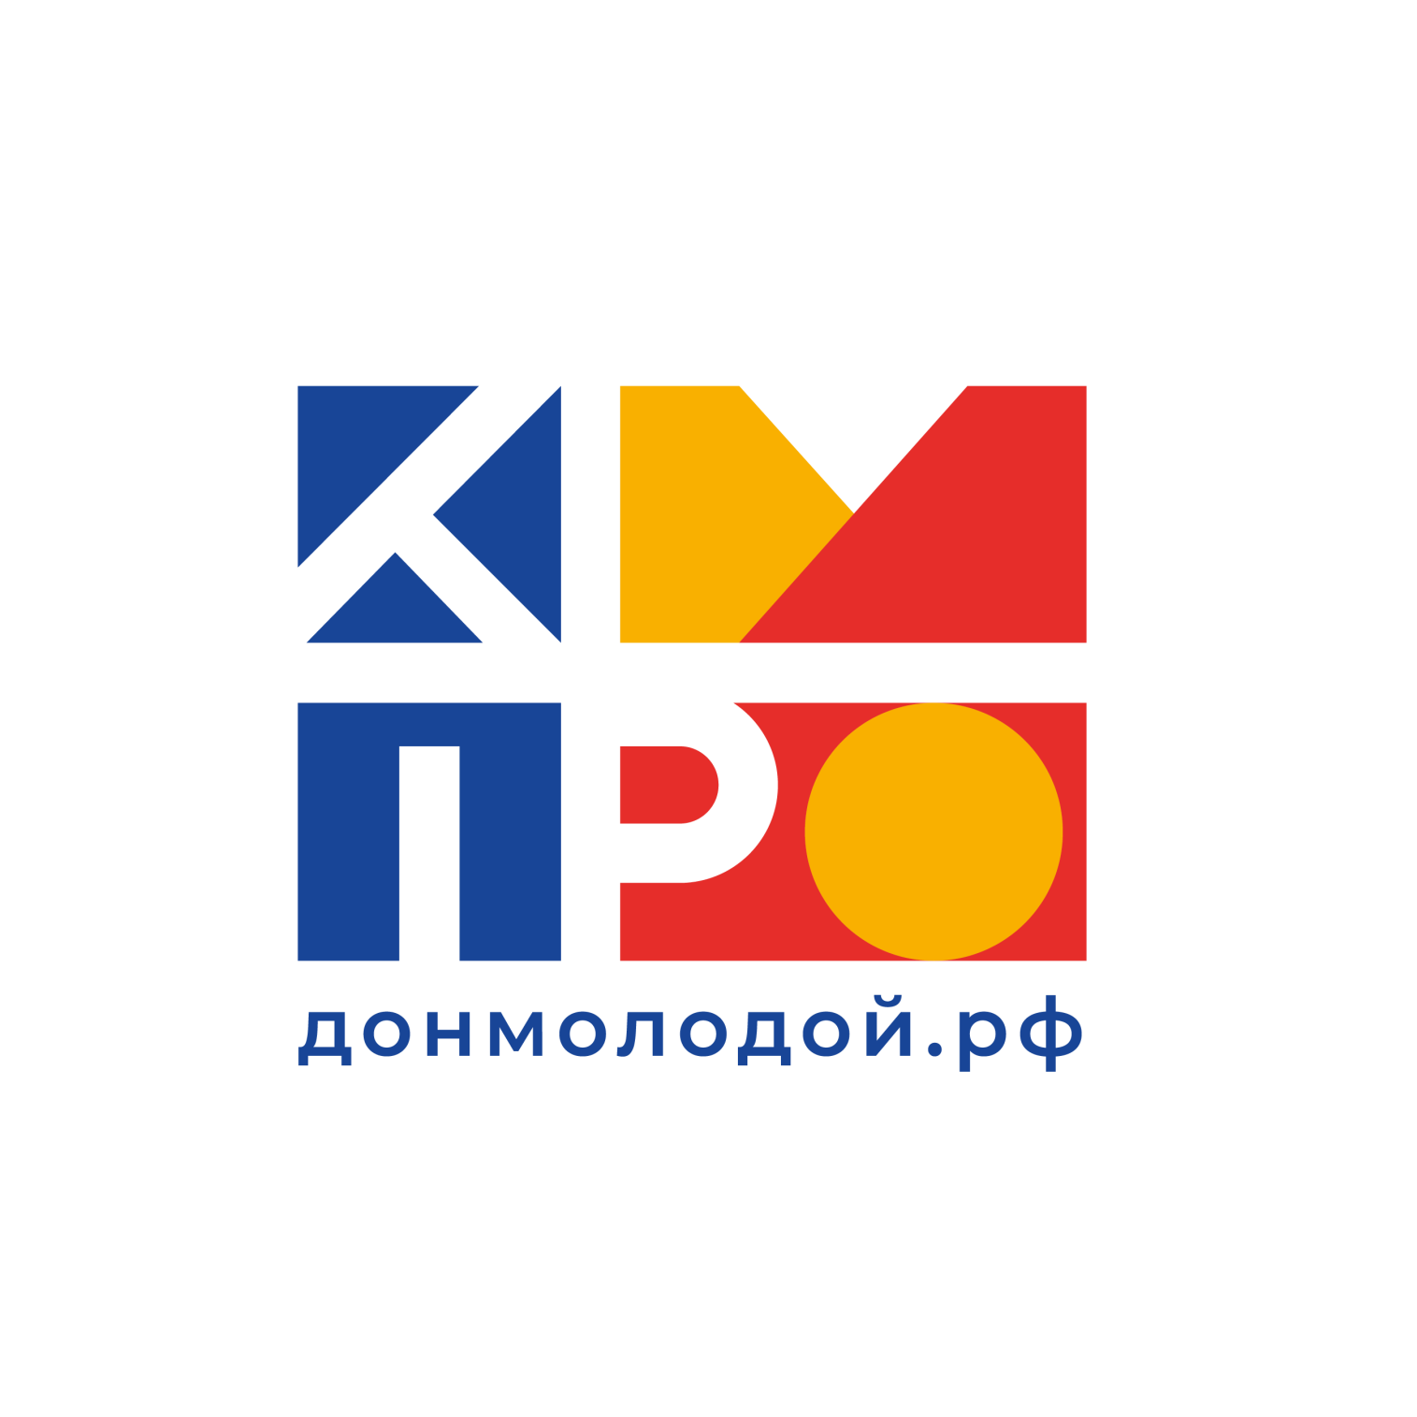

 | 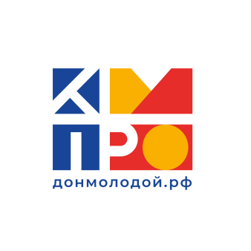 | 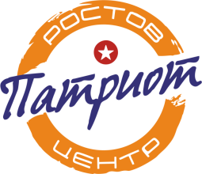

ОСНОВНЫЕ (ФЕДЕРАЛЬНЫЕ) МЕРОПРИЯТИЯ,
ПРОВОДИМЫЕ В РАМКАХ ПРАЗДНОВАНИЯ
ДНЯ ГОСУДАРСТВЕННОГО ФЛАГА РОССИЙСКОЙ ФЕДЕРАЦИИ

1. Всероссийская акция «Мой флаг, моя история»

Сроки проведения: с 21 по 22 августа 2020 года.

Акция приурочена ко Дню Государственного флага Российской Федерации и проводится в формате онлайн-флешмоба, в рамках которого участники рассказывают об историях из жизни, собственных победах
и достижениях, событиях, в которых они принимали участие, связанных
с водружением, демонстрацией, торжественным выносом или поднятием государственного флага Российской Федерации.
Для участия в акции необходимо:
– опубликовать пост в социальных сетях, который будет содержать фотографию или видео с флагом России и рассказ о событиях из жизни участника, которые связаны с поднятием флага России. Записи публикуются в социальных сетях с хэштегами #МойФлагМояИстория #ДеньФлага #БольшаяПеремена #ДонМолодой #Ростовпатриотцентр #ЖивуНаДону.
Публикация записи участника Акции возможна:
1) в комментариях к основному посту Акции в социальной сети «ВКонтакте» в официальном сообществе Всероссийского конкурса «Большая перемена»;
2) на личных страницах пользователей с хэштегами.
Публикация должна содержать следующую информацию:
– фамилию и имя участника;
– регион, название населенного пункта;
– историю участника о событии;
– официальные хэштеги Акции;
– фотографию или видео с флагом России.
Старт Акции состоится в официальном сообществе Всероссийского конкурса «Большая перемена» в социальной сети «ВКонтакте» (ссылка на сообщество: https://vk.com/bpcontest), где 21 августа будет опубликована соответствующая публикация.
Алгоритм проведения Акции:
1. Оказать содействие в информационной поддержке Акции: распространить не позднее 18 августа 2020 года в публичных аккаунтах/группах/сообществах муниципального образования в социальных сетях (ВКонтакте, Instagram и др. при наличии) информацию об Акции с призывом принять в ней участие и указанием официальных хэштегов;
2. Пригласить к участию в Акции и ее информационной поддержке руководителей общественных организаций, телеведущих, блогеров, спортсменов, актеров и других лидеров общественного мнения. Для информирования целевой аудитории и приглашения к участию в Акции рекомендуется направить информацию по общественным, патриотическим, студенческим, молодежным, волонтерским, ветеранским и другим организациям;
3. Пригласить к участию в Акции местные СМИ, предложить им опубликовать истории участников Акции.

Пример текста публикации:
Привет! Меня зовут Иван Иванов, я из г. Азова! Я участвую в акции #МойФлагМояИстория и хочу рассказать про победу в международной Олимпиаде по программированию, где на торжественной церемонии…Передаю эстафету друзьям @ivan, @ivan, @ivan #МойФлагМояИстория #ДеньФлага #БольшаяПеремена #ДонМолодой #Ростовпатриотцентр #ЖивуНаДону.

2. Фоточеллендж «Цвета моей Родины»

Сроки проведения: с 17 по 22 августа 2020 года.

Фоточеллендж «Цвета моей Родины» (далее – челлендж) проводится в сообществе «Большая перемена» в социальной сети «ВКонтакте» (ссылка на сообщество: https://vk.com/bpcontest), и приурочен ко Дню Государственного флага Российской Федерации. Участники флешмоба публикуют коллаж, который сделан из фотографий участников, сделанных в своем населенном пункте на фоне объектов, достопримечательностей белого, красного или синего цветов. Фотоколлаж должен быть сделан в цветах флага России. Обязательно на фоне созданного коллажа должен быть и сам участник. Принять участие в челлендже может любой желающий.
Для участия в челлендже необходимо:
– выложить фотоколлаж в комментариях к основному посту
о старте фоточелленджа (будет опубликован 17 августа в официальном сообществе Всероссийского конкурса «Большая перемена» в социальной сети «ВКонтакте») и передать эстафету своим друзьям или родственникам, указав официальные хэштеги #ЦветаМоейРодины, #БольшаяПеремена #ДонМолодой #Ростовпатриотцентр #ЖивуНаДону.
Публикация должна содержать следующую информацию:
– фамилию и имя автора работы;
– регион, название населенного пункта;
– возраст участника;
– официальные хэштеги челленджа.
Итоги челленджа будут подведены 23 августа 2020 года в 18.00.

Пример текста публикации:
Привет! Меня зовут Иван Иванов, я из г. Новочеркасска! Я участвую в фоточеллендже #ЦветаМоейРодины. К этому комментарию я прилагаю фотографии своего коллажа и передаю эстафету трём друзьям @ivan, @ivan, @ivan #ЦветаМоейРодины, #БольшаяПеремена #ДонМолодой #Ростовпатриотцентр #ЖивуНаДону.

3. Флешмоб «Вперед, Россия!»

Сроки проведения: с 17 по 22 августа 2020 года.

Флешмоб «Вперед, Россия!» (далее – флешмоб) проводится в формате онлайн, в рамках которого участникам необходимо исполнить самостоятельно или в группе танец под песню О. Газманова «Вперед, Россия!». Для исполнения танца участникам будет предложено выучить танцевальную «связку», исполненную известным танцором и размещенную в официальном сообществе Всероссийского конкурса «Большая перемена» в социальной сети «ВКонтакте» (ссылка на сообщество: https://vk.com/bpcontest).
Для участия в акции необходимо:
– выложить видео исполнения танца в комментариях к основному посту о старте флешмоба 17 августа в официальном сообществе Всероссийского конкурса «Большая перемена» в социальной сети «ВКонтакте» и передать эстафету своим друзьям или родственникам, указав официальные хэштеги #ЦветаМоейРодины, #БольшаяПеремена #ДонМолодой #Ростовпатриотцентр #ЖивуНаДону.
Публикация должна содержать следующую информацию:
– фамилию и имя автора работы;
– регион, название населенного пункта;
– возраст участника;
– официальные хэштеги флешмоба.
Итоги флешмоба будут подведены 23 августа 2020 года в 18.00.
Пример текста публикации:
Привет! Меня зовут Иван Иванов, я из Матвеево-Курганского района! Я участвую в флешмобе #ВпередРоссия. К этому комментарию я прилагаю видео своего танца и передаю эстафету трём друзьям @ivan, @ivan, @ivan #ВпередРоссия #БольшаяПеремена #ДонМолодой #Ростовпатриотцентр #ЖивуНаДону.

4. Челлендж «Сладкая история»

Сроки проведения: с 19 по 22 августа 2020 года.

Краткое описание: Челлендж «Сладкая история» (далее – челлендж) проводится в сообществе «Большая перемена» в социальной сети «ВКонтакте» (ссылка на сообщество: https://vk.com/bpcontest), и приурочен ко Дню Государственного флага Российской Федерации. Участники челленджа выкладывают фотографии созданных своими руками десертов в цветах триколора. Это могут быть самые простые десерты – торты, кексы, капкейки, желе, коктейли и т.п.
Для участия в челлендже необходимо выложить фотографии приготовленного десерта в комментарии к основному посту о старте челленджа 19 августа в официальном сообществе Всероссийского конкурса «Большая перемена» в социальной сети «ВКонтакте» и передать эстафету своим друзьям или родственникам, указав официальные хэштеги #СладкаяИстория, #БольшаяПеремена #ДонМолодой #Ростовпатриотцентр #ЖивуНаДону.
Публикация должна содержать следующую информацию:
– фамилию и имя автора работы;
– регион, название населенного пункта;
– возраст участника;
– официальные хэштеги челленджа.
Итоги челленджа будут подведены 23 августа 2020 года в 18.00.
Пример текста публикации:
Привет! Меня зовут Иван Иванов, я из г. Ростова-на-Дону! Я участвую в челлендже #СладкаяИстория. К этому комментарию я прилагаю фотографии десерта, который я сам(а) приготовила и передаю эстафету трём друзьям @ivan, @ivan, @ivan #СладкаяИстория, #БольшаяПеремена #ДонМолодой #Ростовпатриотцентр #ЖивуНаДону.

5. КВИЗ-викторина «История Российского флага»

Сроки проведения: с 20 по 22 августа 2020 года.

КВИЗ-викторина «История Российского флага» (далее – викторина) будет проходить в формате онлайн в официальном сообществе Всероссийского конкурса «Большая перемена» в социальной сети «ВКонтакте» (ссылка на сообщество: https://vk.com/bpcontest). Участникам будет предложено 10 интеллектуальных вопросов, связанных с историей, значением государственного флага. По итогам прохождения викторины участники смогут не только узнать, насколько они эрудированны в теме, но и расширить кругозор в данной области.
Принять участие в викторине может любой желающий.
Для участия в викторине необходимо:
– в официальном сообществе Всероссийского конкурса «Большая перемена» в социальной сети «ВКонтакте» перейти по ссылке, которая будет прикреплена к основному посту, и ответить в режиме текущего времени на вопросы.
Ссылка с викториной будет размещена 20 августа 2020 года и доступна
без ограничений. Участники смогут увидеть свой результат прохождения викторины сразу же по ее завершении.

ДОПОЛНИТЕЛЬНЫЕ (РЕГИОНАЛЬНЫЕ) МЕРОПРИЯТИЯ,
ПРОВОДИМЫЕ В РАМКАХ ПРАЗДНОВАНИЯ
ДНЯ ГОСУДАРСТВЕННОГО ФЛАГА РОССИЙСКОЙ ФЕДЕРАЦИИ
Сроки проведения: с 17 по 22 августа 2020 года.

1. Акция «#МойФлаг» в онлайн формате.
Для участия в акции необходимо:
– прикрепить логотип акции на фото с помощью сайта: https://avatanplus.com/users/me#resource-4686165, либо с использованием других ресурсов;
– разместить фото в социальных сетях («ВКонтакте», «Instagram» и др.);
– в публикации указать хэштеги: #МойФлагМояИстория #ДеньФлага #БольшаяПеремена #ДонМолодой #Ростовпатриотцентр #ЖивуНаДону.
Для организации раздачи тематической атрибутики жителям муниципального образования комитетом изготовлен макет значка акции «#МойФлаг», доступный для скачивания по ссылке: https://www.notion.so/bdad6397eae54a638a849308d350bf23 .

2. Флешмоб «Цвета Российского флага»
Для участия во флешмобе необходимо:
– сделать фото с гримом на лице в виде триколора (белый, синий, красный цвета);
– разместить фото в социальных сетях («ВКонтакте», «Instagram» и др.) и указать хештеги: #МойФлагМояИстория #ДеньФлага #БольшаяПеремена #ДонМолодой #Ростовпатриотцентр #ЖивуНаДону;
– к фотографии необходимо добавить описание на тему: «Что для меня значат цвета Российского флага».

3. Флешмоб «Флаги России»
Для участия в мероприятии необходимо:
– разместить флаги России в окнах и на балконах жилых домов;
– разместить флаги России в знаковых для муниципалитета местах, на государственных, муниципальных и частных учреждениях;
– провести торжественное поднятие флага Российской Федерации в необычных местах, на кораблях, стоящих в морских и речных бухтах с ограниченным количеством участников и соблюдением всех эпидемиологических требований (мероприятие проводится в зависимости от эпидемической обстановки на территории муниципального образования).

Приложение № 1
к Рекомендациям по организации и проведению на территории муниципальных образований Ростовской области мероприятий, посвященных
Дню Государственного флага Российской Федерации

Информация о проведении на территории _____________________________________
(наименование поселения, организации, учреждения)
мероприятий, посвященных Дню Государственного флага
Российской Федерации в 2020 году

№  п/п | Наименование мероприятия | Дата проведения  (период) | Охват молодежи  (кол-во чел. / просмотров) | Ссылки на публикации в соц. сетях, новостных сайтах, электронных СМИ
1.
2.
…

Отчет направляется ЕЖЕДНЕВНО в период с 17.08.2020 по 22.08.2020 до 15-00 час. на электронную почту ovsrsulin@mail.ru или на вотсап 8-951-501-00-62

